如何添加公告？
在现实工作中，公司经常发公告、通知等之类的信息，在系统中如何发布公告呢？
注：公司公告是对全公司公开的。
第一步：在“首页”左侧导航栏中，打开“办公管理”中的“公司公告”，选择“公告添加”中的“公告添加”。
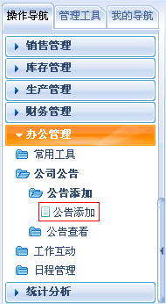
第二步：在“公告添加”界面中，选择公告类型，填写公告主题和公告内容，内容部分可上传图片、flash、影片、附件等等。
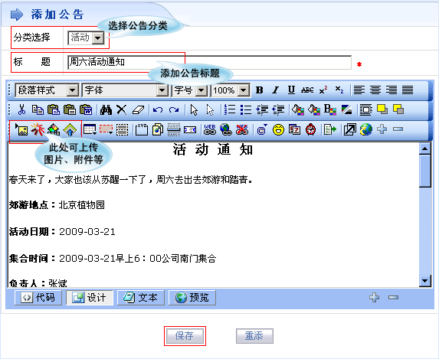
第三步：设置完成后，点击“保存”按钮，公司公告添加成功，出现在公告列表中，同时公告自动转到所有用户的提醒界面，以提醒大家查看。
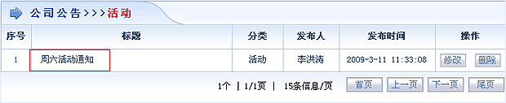
以“王璐瑶”用户为例
在提醒界面中，找到“公司公告”栏目，可以查看到其他用户发布的所有公告信息。
注：公告被查看后，就不会再在提醒栏目显示。
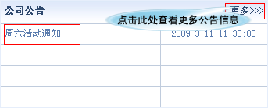
第四步：公告添加成功后，添加人还可对其修改和删除。
